БАБУШКА – ГЕРОИНЯ
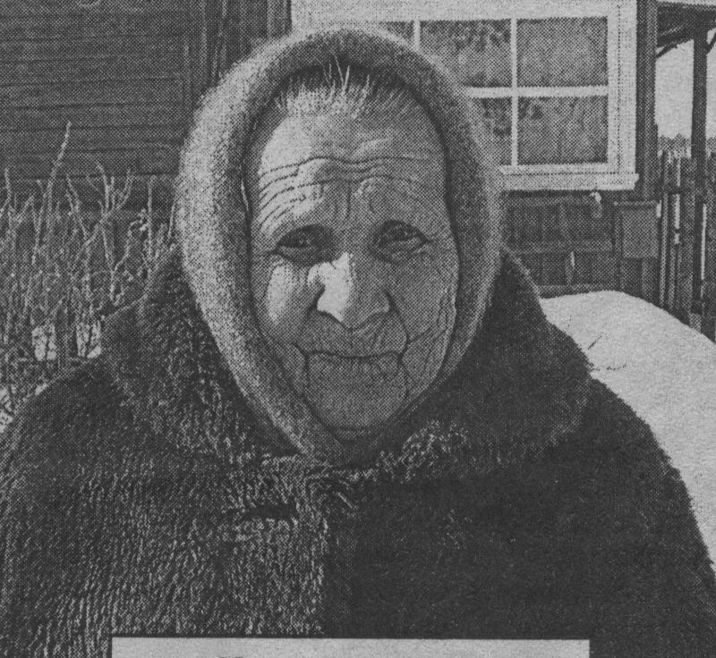

Среди множества различных наименований деревень есть одно, звучащее радостно и нежно – Ягодкино. Слово ясное, светлое. Вот в этой деревне в ягодный сезон 26 августа 1926 года родилась наша бабушка Мария Ивановна Боброва.
Была обычной деревенской девчонкой, училась в сельской школе, правда, успела закончить только 6 классов, когда неожиданно нагрянула беда – началась война. Марии было всего 15 лет, а её уже мобилизовали на оборонительные работы. Наравне с взрослыми она рыла окопы, потом на оборонном заводе растачивала минные головки.
С января по май 1943 года как вольнонаёмная пекла хлеб в одной из воинских частей в районе Погорелово Городец. Работа была для неё знакома – печь хлеб она умела с детства. Эта фронтовая пекарня была походная, она располагалась на специальных бортовых машинах. Было две печи и квашня посередине. Когда было нужно, поднимали бока, к тягачу цепляли и двигали вперёд и назад.
На войне бывало всякое: иногда стояли войска на одном месте месяцами. Так было под городом Ржевом. Он был освобождён от фашистов только в 1943 году. А бывало, что войска то очень быстро двигались вперёд за отступающими, то отходили назад от гитлеровских танков.
Прошло шесть месяцев. Затем В апреле 1944 записалась добровольцем. Служила Мария Ивановна в 1 гвардейской танковой дивизии. Обмундирование ей еле подобрали, она ведь очень маленького роста, выдали ей винтовку. Начались теперь у неё не просто военные, но и солдатские будни. Хотя кто-то может подумать: «Ну и что тут сложного – пеки себе да пеки хлебушек». Но только простым всё кажется со стороны. На самом деле не каждый смог бы выдержать такую нагрузку. В её смене было пять человек. А у печи нужны были двенадцать человек. Когда её смена была свободной от работы в пекарне, надо было четыре часа отстоять на боевом посту с винтовкой и ещё наготовить для печки дров, чтобы можно было выпекать хлеб бесперебойно. И так изо дня в день. Поспать-то когда?
Так и прошла наша бабушка по дорогам войны от Ржева до Курска, через Украину и Польшу до немецкого города Дрездена. Здесь и встретила Победу.
«На фронте быть – это не малину в своей деревне собирать»,- говорит бабушка. До сих пор всё помнит она, иногда молчит, вспоминает она артобстрелы, страшные бомбёжки. Легче было смену у печи отработать, чем часовым отстоять. Рабочий может отбежать в сторону, спрятаться как-то, а часовой должен стоять – ни с места!
После войны вернулась бабушка в свою родную деревню Ягодкино. Стали заново строить разрушенный фашистами дом. Жизнь, правда, была трудной после войны. Приходилось работать с утра до вечера, сеяли, убирали урожаи вручную. Домой приходили, еле передвигая ноги. Но не жаловались – терпению научила война.
В 1953 году вышла замуж, родила и воспитала четверых детей. В 1979 году переехала жить в Мошки. Через два года пошла на пенсию, но ещё десять лет работала в колхозе. Всегда вела своё личное хозяйство, работала в ветеранской организации. Неоднократно приходит к нам в школу, где всегда ребята ждут её рассказы о войне, задают много вопросов.
Мария Ивановна Боброва считает себя счастливой бабушкой и прабабушкой. У неё восемь внуков, шесть правнуков. В её доме никому не бывает плохо. Дети, внуки, правнуки постоянно навещают её.
За свои заслуги бабушка имеет орден Великой Отечественной войны 2 степени, медаль Жукова, медаль «За победу над Германией» и ещё много значков и других заслуженных наград.
Проходят годы. Ветеранов остаётся всё меньше и меньше. Мне очень хотелось бы, чтобы наша бабушка Маня жила как можно дольше. Мы часто ей говорим: «Живи и радуй нас, наша любимая бабушка»
Осипов Александр, 8 класс
МОУ Мошковская СОШ

